桃園市楊梅區富岡國民小學教育活動資料

活動名稱：桃園農業博覽會參觀 時間：106.05.09 地點：新屋鄉

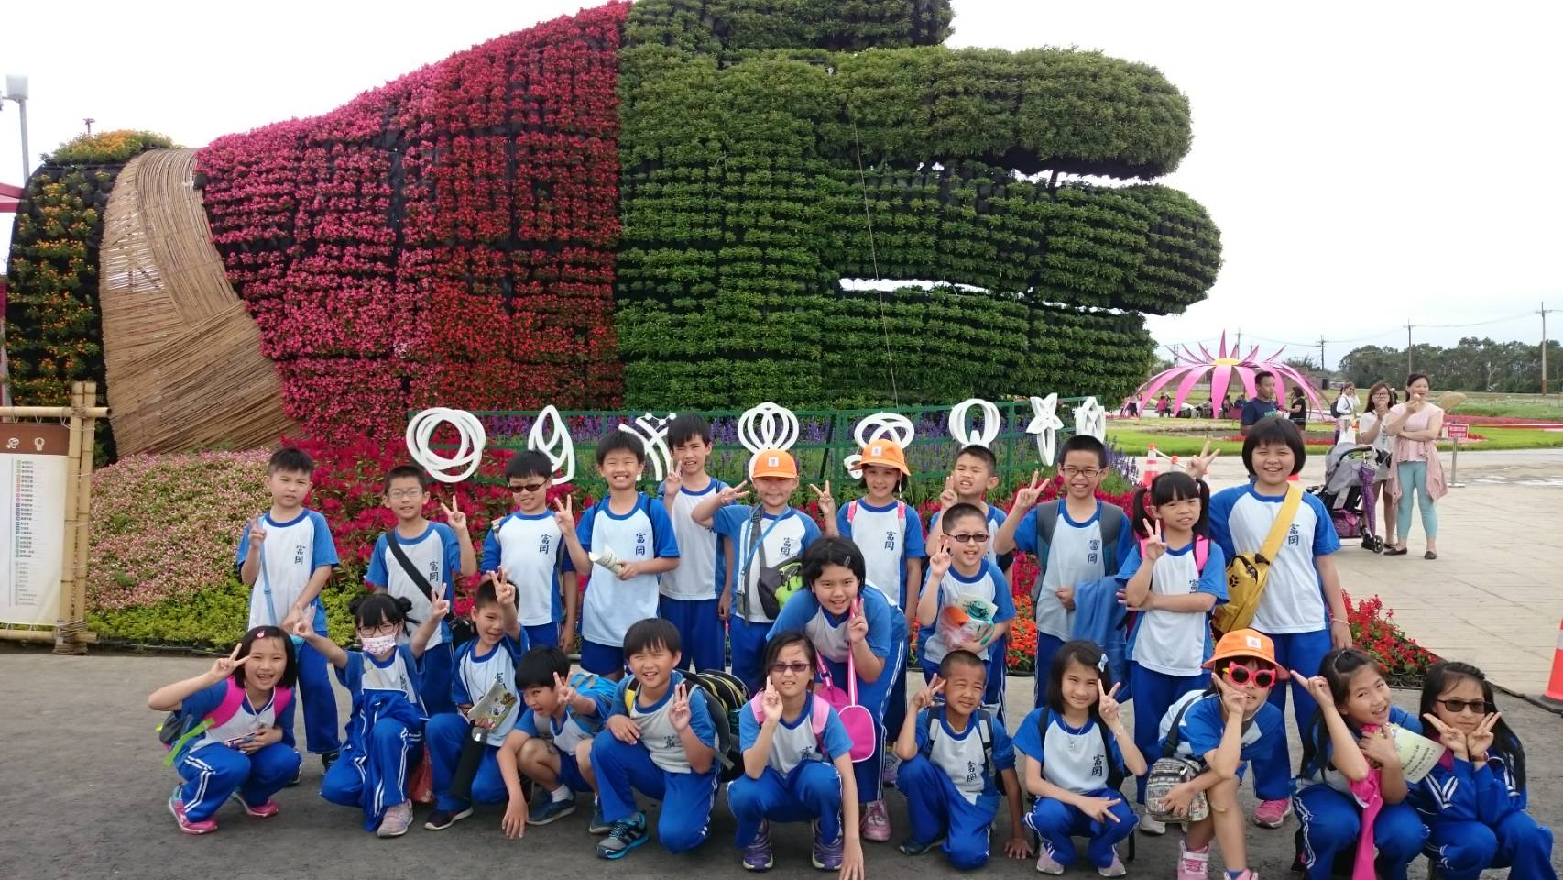 | 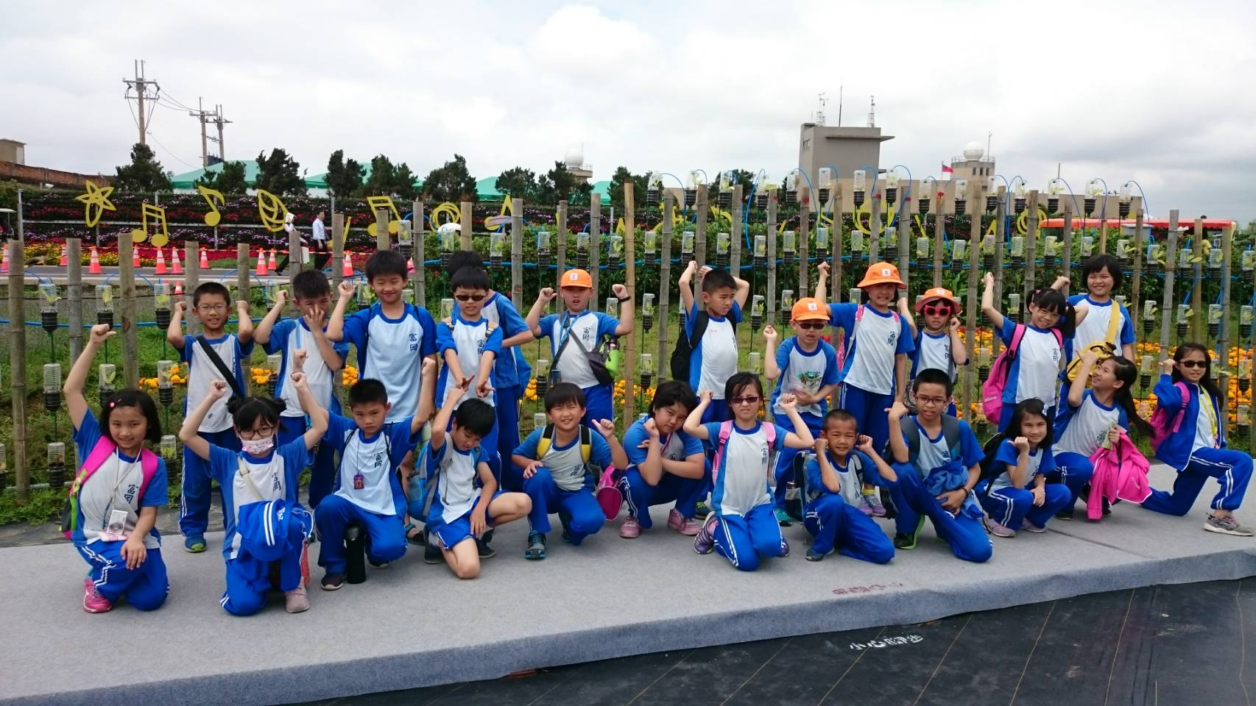
農業博覽會門口合影 | 農業博覽會參觀
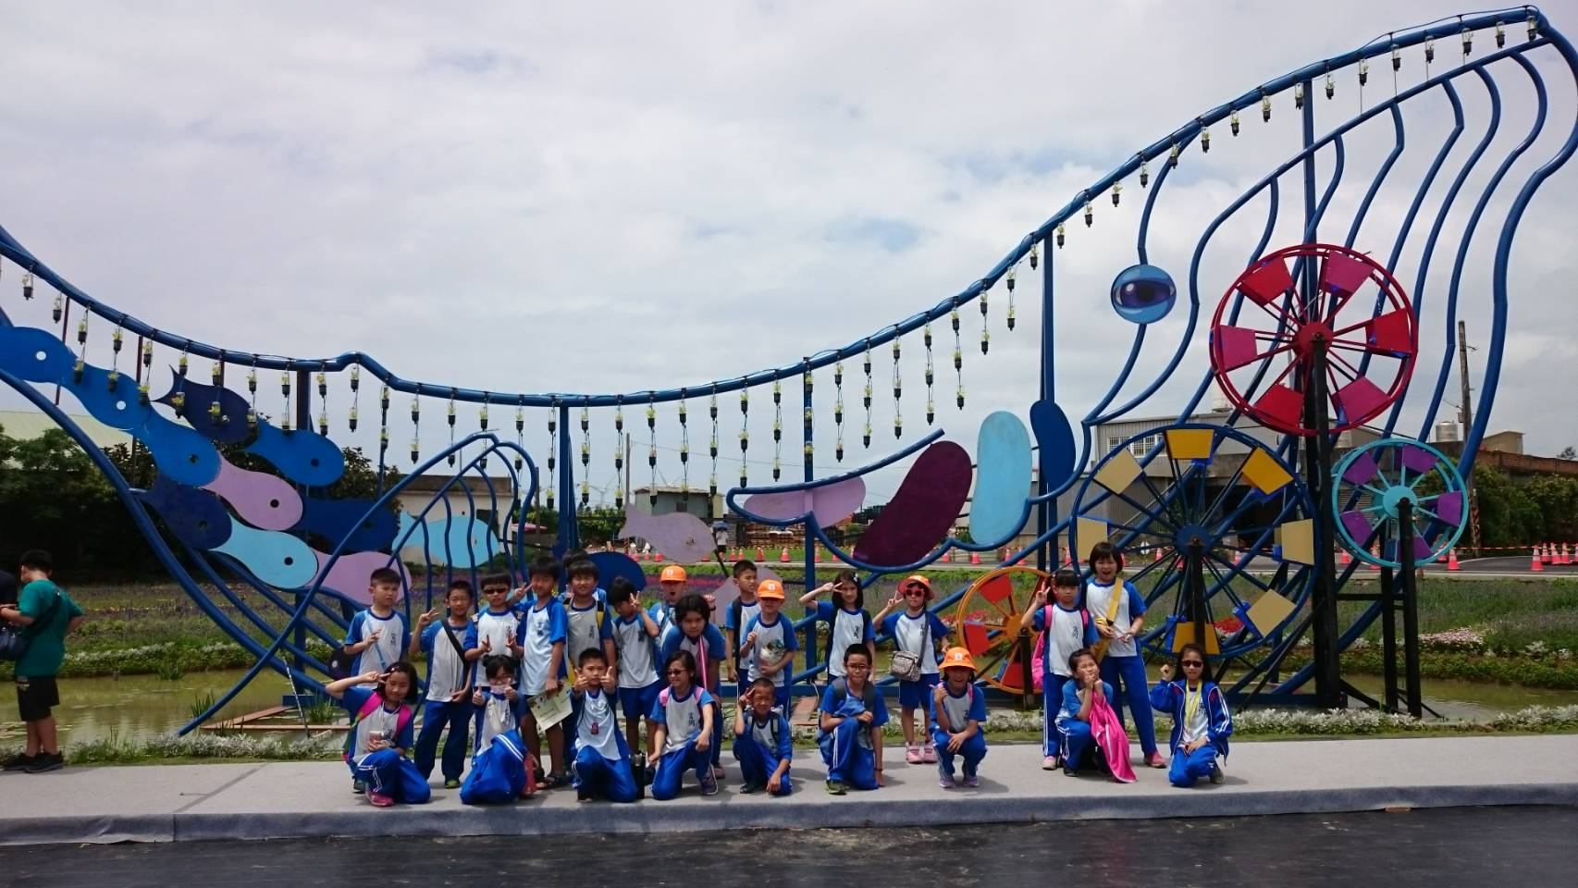 | 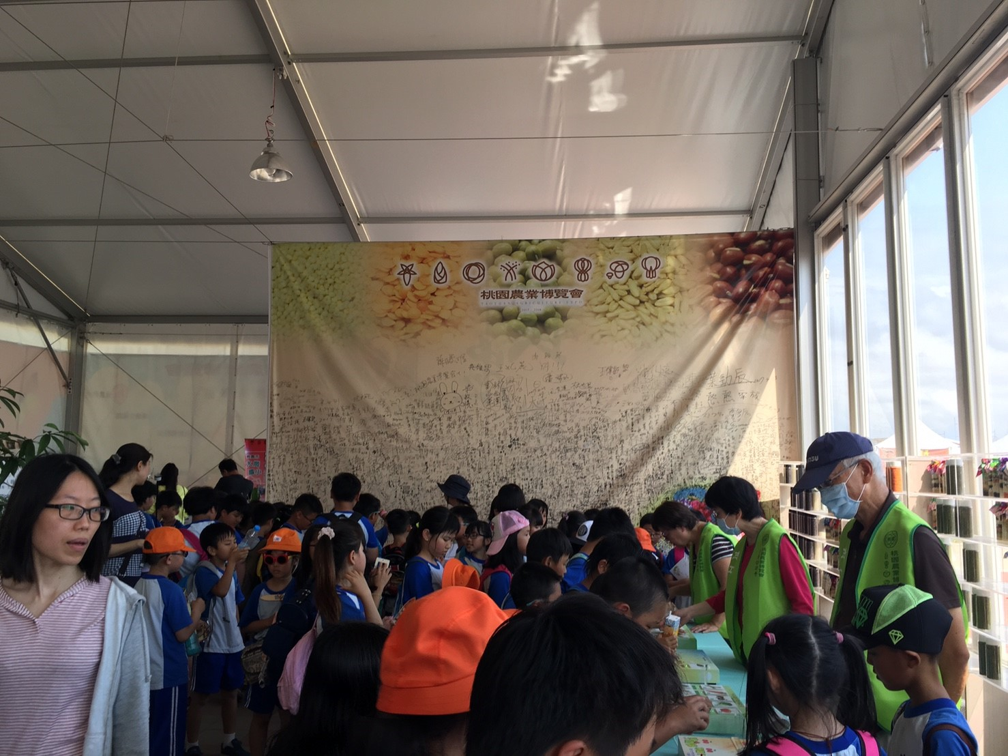
農業博覽會參觀 | 農業博覽會DIY體驗
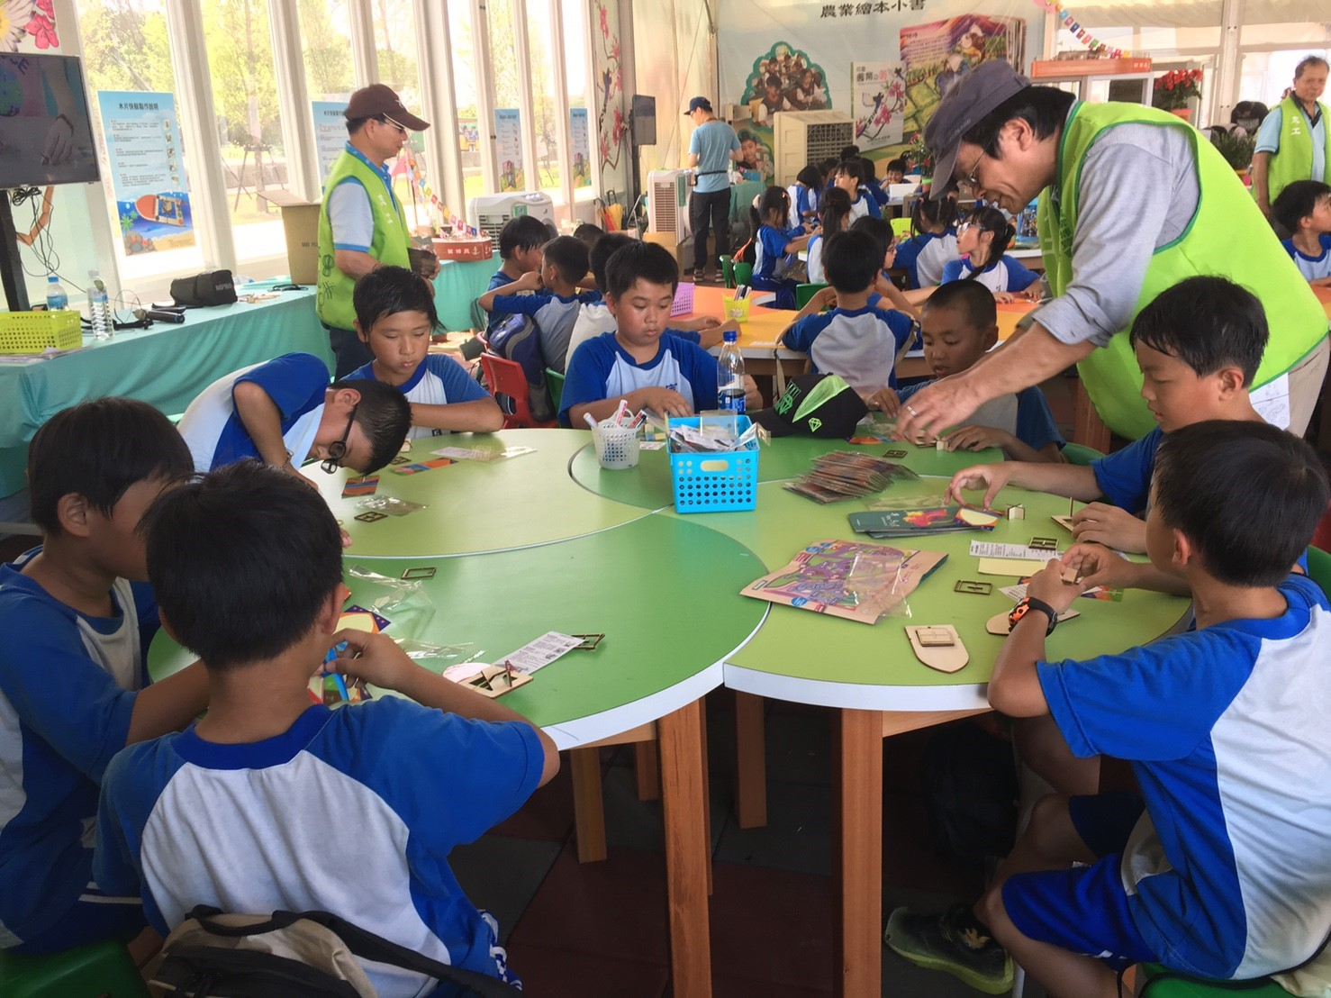 | 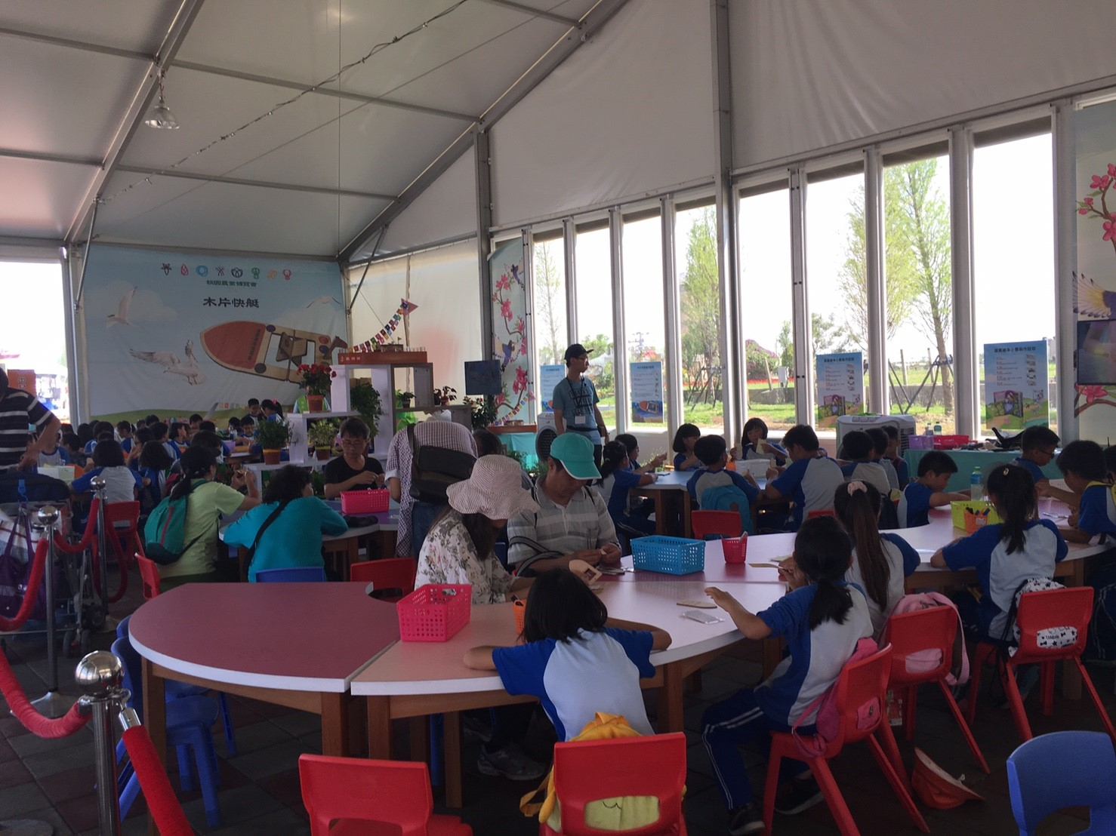
農業博覽會DIY體驗 | 農業博覽會DIY體驗

衛生組長：陳宛妤 學務主任：黃泰源 校長：陳俊明

